КУРСОВАЯ РАБОТА
ИСПОЛЬЗОВАНИЕ СИМУЛЯТОРА ЭЛЕКТРИЧЕСКИХ ЦЕПЕЙ ДЛЯ ПРОВЕДЕНИЯ ФИЗИЧЕСКОГО ЭКСПЕРИМЕНТА
Направление подготовки: «Информатика и вычислительная техника»

Руководитель:
кандидат педагогических наук, доцент,
__________С.В. Гончарова
Автор работы студентка 1 курса
2 группы
__________Д.Р. Салимов
__________2«10» декабря 2022 г.

Санкт-Петербург
2022
ОГЛАВЛЕНИЕ

ВВЕДЕНИЕ 3
Глава 1. Теоретическая часть 4
1.1 Основные понятия 4
1.2. Что такое электрическая цепь и ее симулятор 5
1.3. Какие существуют электрические симуляторы. Руководство по их пользованию 7
Глава 2. Практическая часть 11
3.1 Постановка задачи вычислительного эксперимента 11
3.2 Решение задачи с помощью симулятора электрической цепи 11
ЗАКЛЮЧЕНИЕ 15
ЛИТЕРАТУРА 16
ПРИЛОЖЕНИЕ А 17

ВВЕДЕНИЕ
Актуальность работы обосновывается тем, что для осуществления образовательного
процесса в условиях цифровой образовательной среды требуется разработка
прикладных программных продуктов, которые позволяют провести исследование
физических процессов с использованием вычислительного эксперимента.
Настоящая работа посвящена созданию прикладного программного продукта, который позволяет осуществить компьютерное моделирование электрических цепей в симуляторе электрических цепей.
Цель курсовой работы заключается в проведении физического эксперимента в симуляторе электрических цепей.
Для достижения цели необходимо решить следующие задачи:
- Провести анализ научной литературы, интернет-ресурсов по теме работы, и из
выявленной информации выявить самый приемлемый электрический симулятор, а также составить подходящую задачу для проведения вычислительного эксперимента.
- Описать работу в симуляторе электрических цепей для, дав руководство по пользованию.
- Провести вычислительный эксперимент по заданной теме.
Объектом исследования курсовой работы является использование симулятора электрических цепей в целях проведения в нём физического эксперимента. Предметом исследования курсовой работы является анализ данных в физическом эксперименте на тему «Закон Ома».
Для начала в курсовой работе будет представлено множество различных бесплатных симуляторов электрических цепей, и выявление наиболее удобного для проведения физического эксперимента. Будет описана работа в этом симуляторе: как составить электрическую цепь, задать параметры и анализировать полученные данные. Затем будет выбрана задача из решебника по электротехнике для того, чтобы воспроизвести ее условие в симуляторе электрических цепей, а также для того, чтобы провести с ней вычислительный эксперимент.
В качестве источников литературы были использованы решебники по физике по теме «Электрические цепи», справочники, материалы государственных вузов по теме «Электромагнитное взаимодействие», «Сила тока», а также учебники физики.

Глава 1. Теоретическая часть

1.1 Основные понятия
Связь напряжения и тока на элементе (на любом элементе) называется его вольтамперной характеристикой. Напряжение и ток резистивного элемента связаны законом Ома:
$$I=\frac{U}{R} (1)$$
Где R – постоянная величина, называемая сопротивлением данного проводника Уравнение (1) называют законом Ома для участка цепи, который также оказался справедлив и для электролитов. Единицей сопротивления в СИ является Ом. Согласно уравнению (1) проводник имеет сопротивление 1 Ом, если при напряжении 1 В между его концами через него течёт ток 1 А.
Если зависимость U(I) или I(U) какого-либо элемента электрической цепи линейна, то такой элемент называют линейным, а электрическую цепь, состоящую только из линейных элементов - линейной цепью.
Электрическое сопротивление — физическая величина, характеризующая свойство проводника препятствовать прохождению электрического тока и равная отношению напряжения на концах проводника к силе тока, протекающего по нему.
Также очень важным понятием для данной курсовой работы будет являться термин эквивалентного сопротивления.
Расчёт электрических схем, содержащих несколько сопротивлений (резисторов), при нахождении силы тока в цепи, напряжения или мощности, производится с использованием метода свёртывания. Метод заключается в том, чтобы найти эквивалентное сопротивление выделенных участков цепи. Основная задача – замена резисторов, имеющих различное подключение относительно друг друга, на эквивалент
При рассмотрении схем любых электрических или электронных устройств можно увидеть, что такие компоненты, как резисторы, имеют разные типы соединений между собой. Чтобы определить эквивалентное соединение, необходимо рассматривать два элемента, включенных в определённом порядке. Несмотря на то, что на чертеже их может быть несколько десятков, и соединены они по-разному, есть только два типа включения их друг с другом: последовательное и параллельное. Остальные конфигурации – это лишь их вариации.
Для сопротивления справедлива формула:
$$R= \frac{U}{I}$$

1.2. Что такое электрическая цепь и ее симулятор
Вся курсовая работа будет проходить в плоскости электрических цепей, поэтому стоит разобраться чем они являются. Электрическая цепь – это совокупность тел и сред, образующих замкнутые пути для протекания тока. Как правило, физические объекты и среды, упрощают до условных элементов и связей между ними. Тогда определение цепи можно сформулировать как совокупность различных элементов, которые связаны друг с другом соединениями или связями, через которые проходит электрический ток. Элементами электрической цепи являются источниками электрической энергии.
Связи в электрической цепи изображаются линиями и по смыслу соответствуют идеальным проводникам с нулевым сопротивлением.
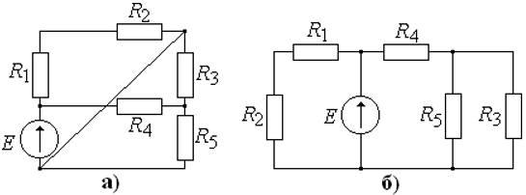
Связи элементов электрической цепи обладают топологическими свойствами, т.е. они не изменяются при любых преобразованиях, производимых без разрыва связей.
Рисунок 1.1

На рисунке 1.1 изображены примеры электрических цепей. Линии, соединяющие объекты – это провода, по которым течет электрический ток. Прямоугольники – это резисторы, которые обладают некоторым значением электрического сопротивления R. R1, R2, .., Rn это различные значения этого электрического сопротивления. Направление стрелки на рисунке 1 показывает направление возрастания потенциала внутри источника. Плюс находится у острия, минус – у хвостика стрелки. Ток протекает по направлению стрелки – от плюса источника к минусу.
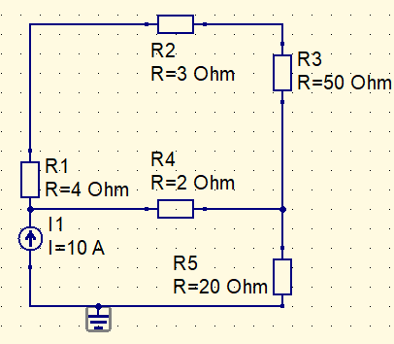
Симуляторы электрических цепей позволяют строить подобные цепи, создавая все необходимые для эксперимента элементы электрических цепей, таких как провода, ключ, резисторы и т.д.
Рисунок 1.2

На рисунке 1.2 представлен пример такой же цепи, что и на рисунке 1, только созданной в симуляторе Qucs. Заметим, что добавился новый элемент земли (он же узел цепи). Он находится в нижней части рисунка, и в симуляторах электрических цепей, это необходимый элемент каждой цепи. А также отсутствует дополнительная связь от левого нижнего угла цепи к верхнему правому углу. К сожалению, ПО, которое я использую, не позволяет строить диагональные цепи, поэтому в конечном итоге её нет.
Таким образом выходит, что электрические цепи, написанные на бумаге и электрические цепи, построенные в симуляторах, ничем внешне не отличаются. В обоих случаях используются общепринятые обозначения элементов, построение проводов и т.д. Различается, конечно, уровень взаимодействия. Ведь симуляторы созданы для того, чтобы проводить эксперименты. Это означает, что они заменяют физикам лабораторные условия. То есть достаточно построить нужную цепь, задать необходимые параметры, и анализировать результаты в реальном времени.

1.3. Какие существуют электрические симуляторы. Руководство по их пользованию
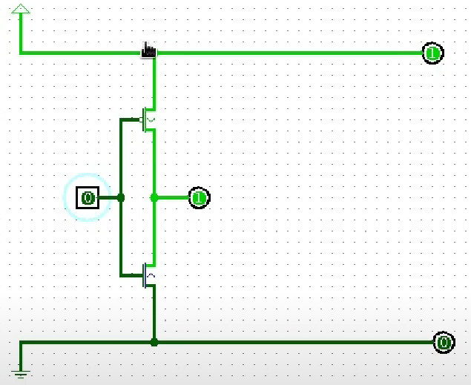
В интернете доступно достаточно много симуляторов электрических цепей. Большинство из них можно приобрести бесплатно и на русском языке. За все время я нашел два типа электрических симуляторов: традиционные и симуляторы для построение цифровых логических цепей. Самый популярный симулятор построения логических цепей – это Logisism. Работа с ним в курсовой работе не будет осуществлена, однако он достоин упоминания. С помощью транзисторов (рисунок n), контактов, (рисунок n), и цепей можно воссоздать логические элементы И, ИЛИ и НЕ.
Рисунок 1.3
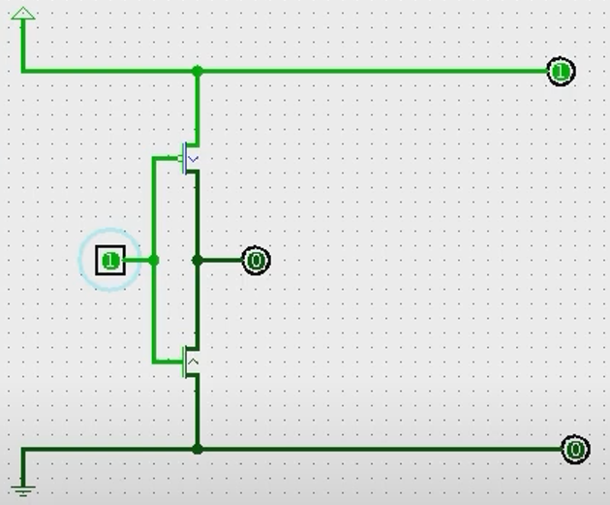
Рисунок 1.4

На рисунках 1.3 и 1.4 расположена схема логического элемента НЕ. На рисунке 1.3 вход сигнала «0», а выход - «1», а на рисунке 1.4 вход сигнала «1», а выход – «0». То есть всё соответствует логическим законам
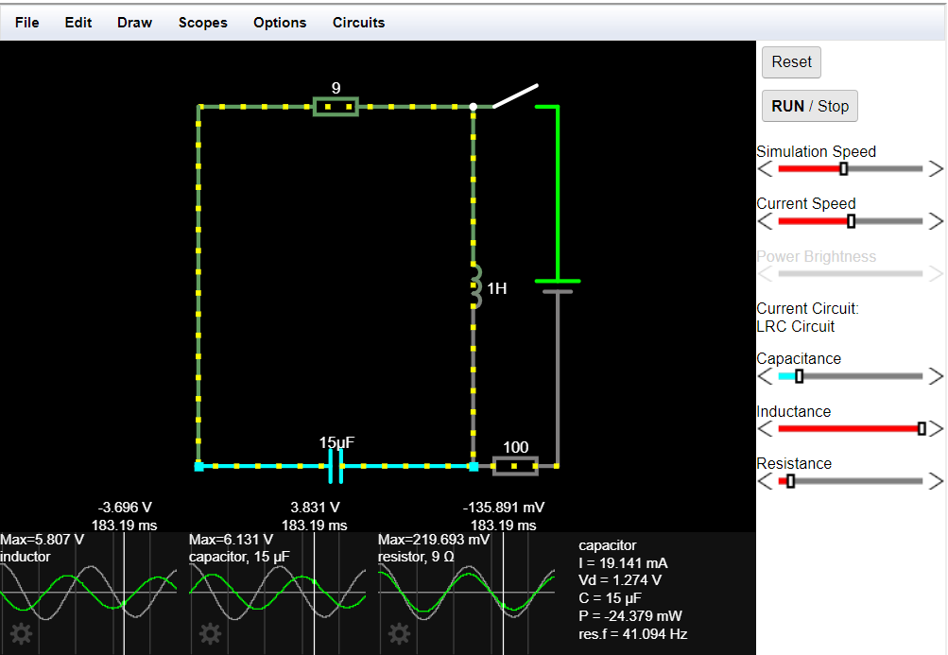
Также существует онлайн-ресурс по построению электрических цепей – falstad. В отличии от остальных симуляторов, у него есть возможность просмотра изменения значений напряжения, силы тока и т.д. в режиме реального времени, регулируя скорость протекания эксперимента, что позволяет следить за малейшими изменениями в электрической цепи.
Рисунок 1.5

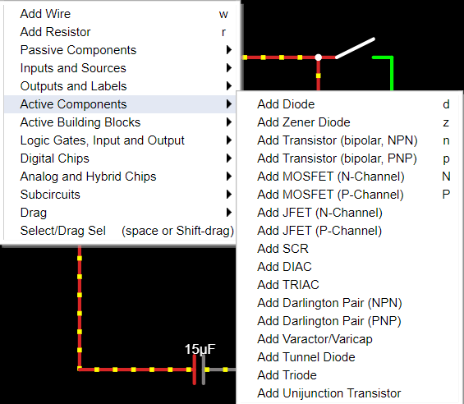
Его минусом является оформление на английском языке, что проблематично, так как работа с электрическими цепями предполагает оперирование научными терминами, а значит и знание языка должно быть углубленное. Однако функционал сервиса достаточно широк. Очень гибкая настройка отображения траекторий волн, что расположены снизу. Регулировка как времени вычислительного эксперимента, так и времени его симуляции, что позволяет фиксировать мельчайшие детали. Также присутствует большой набор физических элементов.
Рисунок 1.6
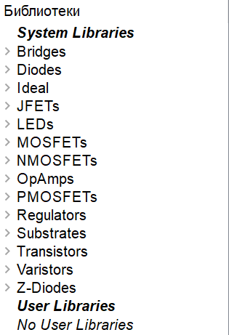
Qucs – симулятор электронных цепей, который является простым для восприятия, и удовлетворяет всем необходимым требованиям физика, интересующемся в проведении вычислительных экспериментов. В нем есть, безусловно, есть возможность строить электронные цепи с электрическими элементами, задавая им свои параметры. Отличительная и очень полезная функция этого сервиса – это библиотека существующих в реальности электрических элементов: диодов, транзисторов, измерительных мостов и т.д.
Рисунок 1.7
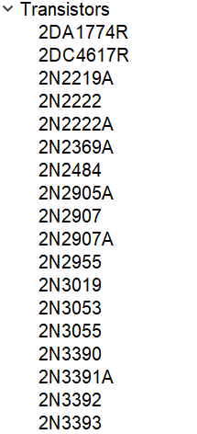
Рисунок 1.8
На рисунке 1.7 весь список электронных элементов в стандартной библиотеке, которая прилагается пользователю при скачивании программы. При желании, элементы можно добавить. А на рисунке 1.8 находится неполный список транзисторов в этом ПО.
Добавление электрических элементов в ПО Qucs интуитивна понятна: пользователю лишь нужно выбрать необходимы элемент из библиотеки и перетащить его на поле. Изменение элемента по оси осуществляется нажатием правой кнопки мыши. Построение проводов осуществляется специальным инструментом «проводник» на панели инструментов. Остальные особенности пользования этой программы будут рассказаны во второй главе курсовой работы.
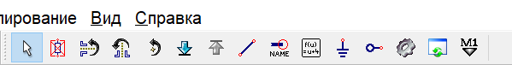
Рисунок 1.9
Таблица симуляторов электрических цепей
Таблица 1
Название | Официальный сайт | Сайт для скачивания | Особенности
Logisim | http://cburch.com/logisim/ru/ | https://sourceforge.net/projects/circuit/files/2.7.x/2.7.1/logisim-win-2.7.1.exe/download?use_mirror=deac-riga&download=&failedmirror=deac-ams.dl.sourceforge.net | Широкий функционал для построения логических цепей. Возможны реализации самых сложных логических задач, а также присутствует обильное количество справочных материалов по этой программе
Qucs | https://qucs.sourceforge.net/ | https://sourceforge.net/projects/qucs/files/qucs-binary/ | Самая удобная программа для вычислительных экспериментов. Возможно построить любую электрическую цепь и провести с ней эксперимент
Lt spice | https://www.analog.com/en/design-center/design-tools-and-calculators/ltspice-simulator.html | Работа приостановлена в России | Более широкий выбор электрических элементов. В целом ничем не отличается от Qucs
falstad | https://www.falstad.com/circuit/ | Отсутствует, так как сервис является онлайн-ресурсом | Оформление на английском языке и есть возможность просмотра данных в реальном времени
Примечание к таблице: все сервисы бесплатны и сайты для скачивания были найдены на официальных сайтах ресурсов.

Глава 2. Практическая часть

3.1 Постановка задачи вычислительного эксперимента
Постановка задачи для вычислительного эксперимента звучит следующим образом: дана электрическая цепь (смотреть рисунок 2.1) с заданными параметрами сопротивления для резисторов и напряжения для источника постоянного тока. При R₁ = 3 Ом, R₂ = 7 Ом, R₃ = 10 Ом, R₄ = 6 Ом, R₅ = 6 Ом, R₆ = 2 Ом, U = 52 В.
- Необходимо найти силу тока, напряжение на разных участках цепи, пользуясь встроенными вычислительными приборами, а также применяя закон Ома.
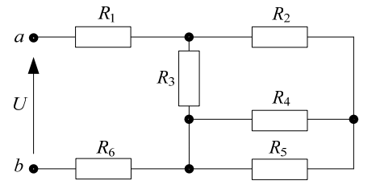
- Провести эксперимент, поменяв значения сопротивления резисторов. Проанализировать как ведет себя напряжение и сила тока при изменении этих параметров.
Рисунок 2.1

3.2 Решение задачи с помощью симулятора электрической цепи
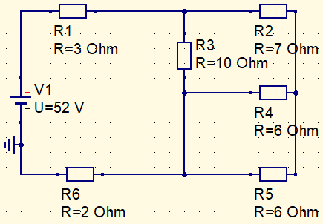
Для того чтобы решить поставленную задачу, мы построим электрическую цепь в симуляторе Qucs. Учтем расположение каждого резистора и перенесем его с точностью на нашу новую схему (рисунок 2.2).
Рисунок 2.2
По умолчанию сопротивление резисторов равняется пятидесяти. Меняем вручную на заданные в задаче значения и получаем следующую цепь, которую можно видеть на рисунке 10.
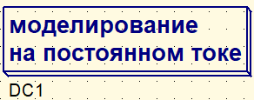
В видах моделирования добавим «вид моделирования на постоянном токе» и поместим его в наш проект (рисунок 2.3). Далее создадим табличную диаграмму (рисунок 2.4), и заметим, что набор отображения параметров не удовлетворяем постановке задаче, значит на панели инструментов выберем инструмент «метка проводника» и проставим метки как указано на рисунке 2.5.
Рисунок 2.3
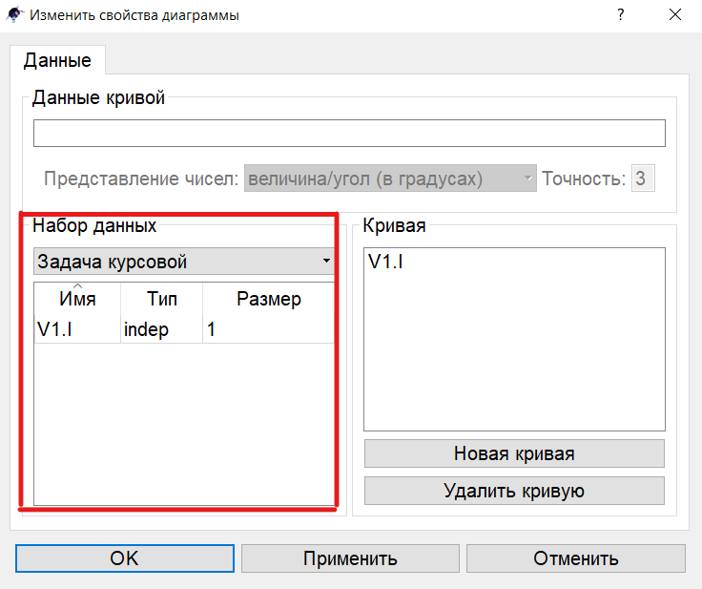
Рисунок 2.4
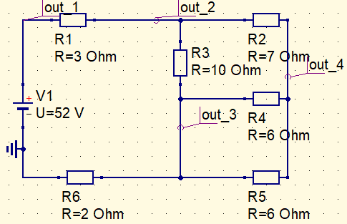
Рисунок 2.5

Проставив метки выхода, назвав их «out_1», «out_2», «out_3», «out_4», мы получили их набор в таблице и теперь мы можем посмотреть значения напряжения на участках, что мы отметили (рисунок 2.6).
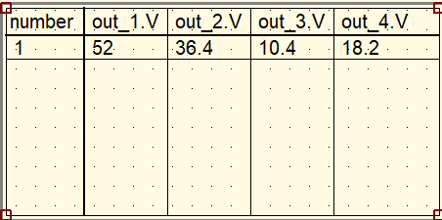
Рисунок 2.6
Заметим, что после названия переменной следуют различные буквы, которые пользователь не вводил. Они идут после точки и обозначают единицу измерения в которых выдается результат. Например, V – напряжение, значит результат выдается в вольтах, I – сила тока, а значит вывод в амперах (по умолчанию).
Найдем эквивалентное сопротивление цепи от R₁ до R₆.
Сначала сократим резисторы R2, R4, R5 и найдем их общее сопротивление:
$$R_{246}=\frac{R_{2}× R_{4}× R_{6} }{R_{2}+ R_{4}+ R_{6}}$$
$$R_{246}≈13,2$$
Далее, обратив внимание, что параллельными резисторами будут резисторы R₁₃ и R₂₄₆. И найдем их общее сопротивление:
$$R_{3246}=\frac{R_{13} × R_{246}}{R_{13}+ R_{246}}$$
$$R_{3246}≈5 Ом$$
А значит сопротивление всей последовательной цепи равняется сумме значений их сопротивлений – 10 Ом.
Эквивалентное сопротивление цепи будет равняться 10 Ом. Отсюда мы можем найти силу тока I₁.
$$I_{1}=\frac{U}{R_{123456}}≈5,2$$
Сравним силу тока, найденную теоретическим путем с силой тока, что считает программа. Показатель Pr1.I равняется 5,2 Ом. Совпадение результата вычисления программы и результата вычисления теоретическим путем говорит о том, что программа работает верно, и цепь построена правильно. Далее можно изменить показатели ради вычислительного эксперимента.
Чтобы измерить силу тока, в этой программе необходимо добавить новый элемент «измеритель тока».
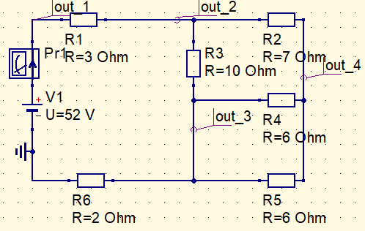
После добавления всех необходимых элементов, проект электрической цепи выглядит следующим образом, как на рисунке 2.7.
Рисунок 2.7
Увеличим значения сопротивления R1 и R6 в два раза. Предположим, как должна измениться сила тока при таких изменениях. Зная, что R₂₃₄₅ равняется 5, найдем общее сопротивление цепи:
$$R=R_{1}+R_{2345}+R_{6}$$
$$R_{1}=3⋅2=6$$
$$R_{6}=2⋅2=4$$
$R_{общ}=4+6+5=15$ Ом (2)
Исходя из уравнения (2), общее сопротивление цепи теперь равняется 15 омам, а значит сила тока по закону Ома будет равна:
$I_{2}=\frac{U_{1}}{R_{общ}}=\frac{52}{15}≈3,47$ А
После округления сила тока равняется 3,47 Амперам. Проверим значение силы тока в симуляторе Qucs (рисунок 2.8).
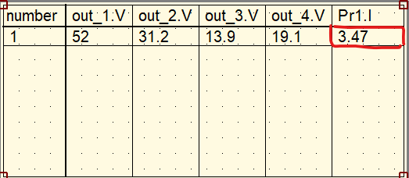
Рисунок 2.8
Значения совпали. Это значит, что программа работает верно, и благодаря ей можно проводить вычислительные эксперименты, что мы и составили.

ЗАКЛЮЧЕНИЕ
В ходе курсовой работы, мы научились пользоваться симуляторами электрических цепей, провели вычислительный эксперимент. Построили электрическую цепь в программе Qucs, добавили в нее электрические элементы, задав им пользовательские параметры и провели эксперимент, высчитав силу тока и напряжение пользуясь законом Ома.

ЛИТЕРАТУРА
- Н.А. Макенова, Т.Е. Хохлова. РЕШЕБНИК ПО ЭЛЕКТРОТЕХНИКЕ.
- http://mech.math.msu.su/~shvetz/54/inf/perl-examples/PerlExamples_Resistance.xhtml. Портал механико-математического факультета МГУ имени Ломоносова. Пособие о сопротивлении тока в электрической цепи.
- https://edu.tltsu.ru/er/book_view.php?book_id=39e&page_id=1850. Шакурский В.К., Томникова Л.Г., Пичугина А.А., Шакурский М.В.. МАТЕРИАЛЫ ДЛЯ СТУДЕНТА по изучению дисциплины «Электротехника».
- Ландсберг Г.С. Элементарный учебник физики. Т.2. Электричество и магнетизм.
- Учебно-методическое обеспечение Омского государственного технического университета
- Богданов К.Ю. Учебник по физике.
- Э.Парселл. ЭЛЕКТРИЧЕСТВО И МАГНЕТИЗМ

ПРИЛОЖЕНИЕ А
Скриншот проекта в симуляторе электрических цепей Qucs
